|  |
| --- |
| **ГАЛИЦЬКИЙ КОЛЕДЖ ІМЕНІ ВЯЧЕСЛАВА ЧОРНОВОЛА** |
|  |
| **http://telegraf.com.ua/files/2015/06/kokteili_doma.jpg** **Збірник рецептур змішаних напоїв для студентів спеціальності: 241 Готельно-ресторанна справа** |

Тернопіль 2022

Схвалено і рекомендовано до друку на засіданні циклової комісії дисциплін готельно-ресторанної справи та туризму Галицького коледжу імені В’ячеслава Чорновола, протокол № 6 від 21.01.2022р.

Укладачі: Куницька Наталія Богданівна – спеціаліст ІІ категорії, викладач циклової комісії дисциплін готельно-ресторанної справи та туризму Галицького фахового коледжу імені В’ячеслава Чорновола.

Гладчук Оксана Петрівна, викладач спецдисциплін Галицького фахового коледжу імені В’ячеслава Чорновола, спеціаліст вищої категорії, викладач-методист.

Збірник рецептур змішаних напоїв для студентів спеціальності: 241 Готельно-ресторанна справаз дисципліни «Барна справа» для студентів спеціальності 241 Готельно- ресторанна справа.

Друк: Мудра Н. Навчально-практична майстерня редакційно-видавничих технологій Галицького коледжу імені В'ячеслава Чорновола © Галицький фаховий коледж імені В’ячеслава Чорновола.

**Безалкогольні моктейлі (група Пунші)**

**Малиновий Пунш**

* Сироп малиновий – 30мл
* Молоко -20 мл
* Чай міцний холодний – 100 мл

Вихід : 150 мл

***Приготування :***

Старанно перемішують, настоюють напій 10 хв. Подають у склянці тумблер з льодом та соломинкою.

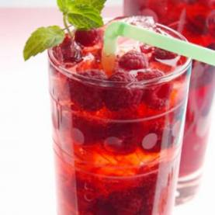

**Східний Пунш**

* Сік лимонний – 20 мл
* Мед натуральний – 20 г
* Сироп апельсиновий – 10 мл
* Чай міцний гарячий – 100 мл
* Кориця, гвоздика, шафран – 0,1 г
* Лимон (скибка) – 10 г

Вихід: 150/10

***Приготування:***

Старанно перемішують, настоюють напій 10 хв. Подають у чашці з вогнетривкого скла, прикрашають лимоном.

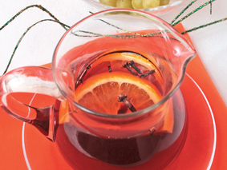

**Гарячий лимонний пунш**

* Сік лимонний – 30 мл
* Сироп цукровий – 20 мл
* Чай міцний холодний – 100 мл

Вихід : 150 мл

***Приготування***

З лимонів витискають сік. Цедру мілко нарізають і обмивають кип’ятком, щоби позбутися гіркоти. Потім цедру заливають гарячою водою і проварюють 10-15 хв. Відвар проціджують, розчиняють у ньому цукор, додають відтиснений сік і подають.

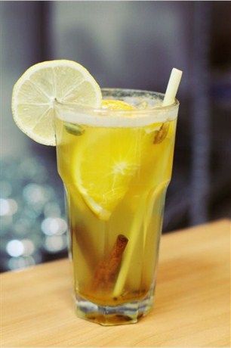

**Безалкогольні моктейлі (група крюшони)**

**Ягідний крюшон (6-12 порцій)**

* *вода- 1000л*
* *вишні- 500 г*
* *1 гілочка м’яти*
* *яблучний сік-100мл*
* *цукор-пісок – 200 г*

***Вихід : 1800 мл***

***Приготування***

У воді заварити вишню з апельсиновою цедрою, м’ятою. З апельсина вичавити сік. Додати цукор. Охолодити. Змішати з яблучним соком.

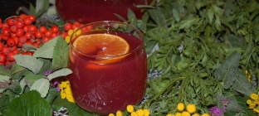

**Фруктовий крюшон (6-12 порцій)**

* *компот консервований фруктове асорті – 1 л*
* *сік лимонний – 100 мл*
* *апельсин – 400 г*
* *напій «Фанта» - 500 мл*
* *мінеральна вода – 500 мл*

*Вихід: 2500 мл*

***Приготування***

Усі компоненти цього напою змішують з льодом. Додають фанту та мінеральну воду. Апельсини нарізають дольками та з’єднують з напоєм.

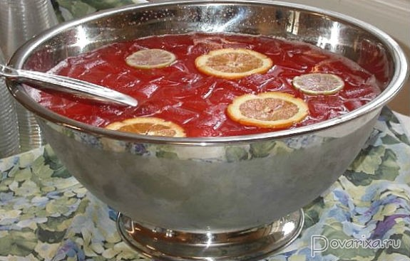

**Крюшон апельсиновий**

* *апельсин – 1000 г*
* *цукор-пісок – 200 г*
* *напій «Фанта» - 1000 мл*

***Вихід: 1200 мл***

***Приготування***

Апельсин миють, очищають від шкіри, нарізають тонкими скибками і викладають на дно крюшонниці, пересипають цукром і ставлять на 1 годину в холодильник. Потім наповнюють крюшонницю льодом, вливають охолоджену фанту. Добре розміщують до повного розчинення цукру і подають до столу.

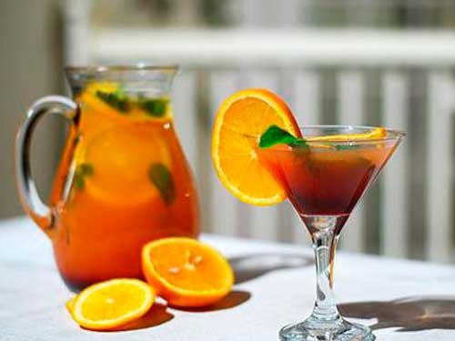

**Безалкогольні моктейлі (група молочні креми)**

**«Полуничний крем»**

* *вершки 20%-ної жирності – 100 г*
* *полуниця (нетто) – 100 г*
* *цукор-пісок – 20 г*

***Вихід: 220 г***

***Приготування***

Вершки охолоджують. Полуницю промивають, очищають. Всі компоненти напою змішують у міксері. Подають з чайною ложкою.

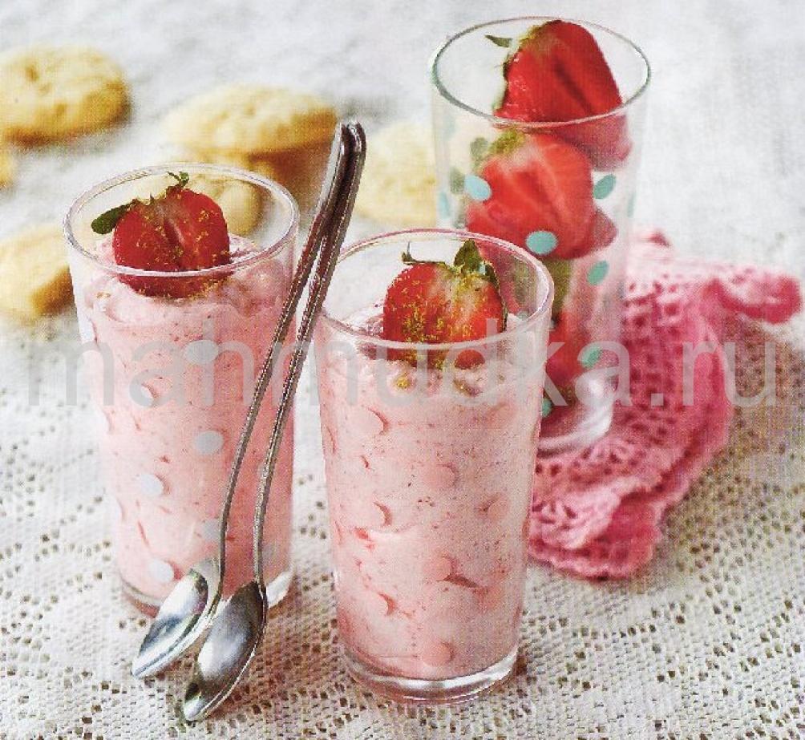

**«Какао-крем»**

* *вершки 20%-ної жирності*
* *сир кисломолочний – 30 г*
* *какао на згущеному молоці – 50 г*
* *шоколад - 10 г*
* *горішки подрібнені – 5 г*

***Приготування***

Усі компоненти повинні бути охолодженими. Сир протерти. Шоколад розтопити на водяній бані, з’єднати з сиром та какао на згущеному молоці. Збити в міксері. Подаємо з чайною ложкою посипаючи горішками.

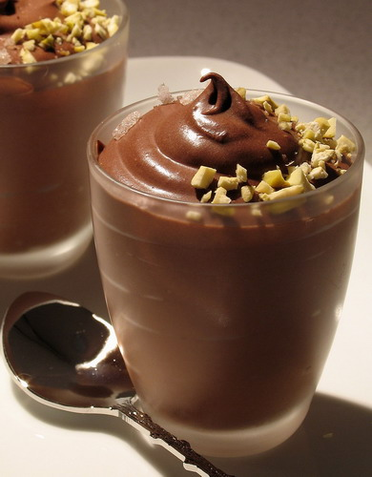

**Банановий крем**

* *вершки 20%-ної жирності – 100 г*
* *банан (пюре) – 100 г*
* *цукор-пісок – 30 г*
* *мята – 1 г*
* *кориця – 0,01 г*

***Вихід: 225 г***

***Приготування***

Вершки охолоджують. Всі компоненти напою змішують у міксері. Подають з чайною ложкою.

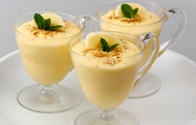

**Безалкогольні моктейлі (група фізи)**

**«Смородиновий фіз»**

* *сік смородиновий – 50 мл*
* *сироп цукровий – 30 мл*
* *білок яйця – 15 мл*
* *вода мінеральна – 100 мл*

*Вихід: 150*

***Приготування***

Усі компоненти крім води мінеральної змішують в шейк ері 10 сек.

Приготовлений напій вливають в склянку тумблері розводять мінеральною водою. Прикрашають смородиною і подають дві трубочки.

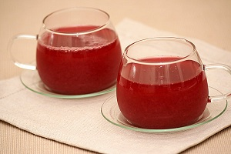

**«Малиновий фіз»**

* *сік лимонний – 20 мл*
* *сироп малиновий – 30 мл*
* *вода мінеральна – 100 мл*

*Вихід: 150 мл*

***Приготування***

Усі компоненти крім води мінеральної змішують в шейк ері 10 сек.

Приготовлений напій вливають в склянку тумблері розводять мінеральною водою. Прикрашають малиною і подають дві трубочки.

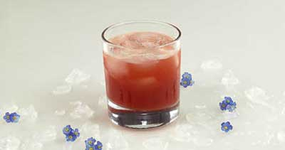

**Безалкогольні моктейлі (група джулепи)**

**«Полуничний джулеп»**

* *Свіжа м’ята – 5 г*
* *Цукор-пісок – 20 г*
* *Сік полуничний – 40 мл*
* *Сік лимонний – 20 мл*
* *Сироп полуничний – 20 мл*
* *Полуниця свіжа – 20 г*

***Вихід: 120 мл***

**Приготування**

Напій готуй у старомодній склянці. На дно склянки кладуть м’яту, всипають цукор і ложкою добре розтирають його з м’ятою. Склянку наповняють подрібненим льодом, і вливають решту компонентів. Вміст склянки добре перемішують коктейльною ложкою. Оформляють листочками м’яти та ягодами полуниці.

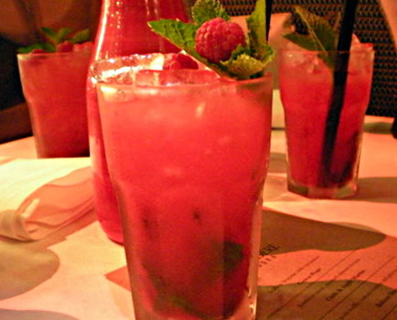

**«Весняний джулеп»**

* *Свіжа м’ята – 10 г*
* *Цукор-пісок – 20 г*
* *Сік березовий – 50 мл*
* *Сік лимонний – 50 мл*

***Вихід: 130 мл***

**Приготування**

Напій готуй у старомодній склянці. На дно склянки кладуть м’яту, всипають цукор і ложкою добре розтирають його з м’ятою. Склянку наповняють подрібненим льодом, і вливають решту компонентів. Вміст склянки добре перемішують коктейльною ложкою. Оформляють листочками м’яти .

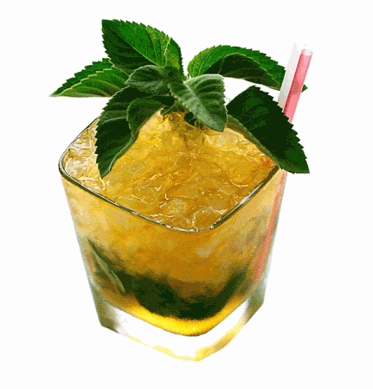

**Безалкогольні коктейлі - аперитиви**

**«Зелений огірочок»**

* *Кефір – 100 мл*
* *Сік свіжого огірка – 80 мл*
* *Кріп зелений – 0.5 г*
* *Перець чорний – 0.1 г*

*Вихід: 180 мл*

***Приготування***

Відтискають на соковижималці сік огірка, а зелень кропу дрібно січуть. Лід не додають, подають із трубочкою.

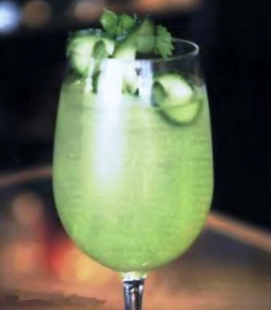

**«Синьйор помідор»**

* *Сік томатний – 120 мл*
* *Жовток – 20 г*
* *Сік лимонний – 20 г*
* *Часник – 5 г*
* *Сіль – 0.5 г*
* *Перець чорний 0.1 г*

*Вихід: 150 мл*

***Приготування***

Часник з сіллю розтирають в ступці. Всі інгредієнти змішують в шейк ері. Оформляють петрушкою і двома трубочками.

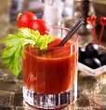

**Коктейль «Космополітен»**

* *Горілки-40 мл*
* *журавлиного соку (з концентрату)- 20 мл*
* *свіжо вичавленого соку з лимона-20 мл*
* *1 смужка шкірки з лимона*
* *5-6 кубиків льоду*

*Вихід: 120 мл*

***Приготування:***

У **шейкер** засипаємо кубики льоду, наливаємо горілку, журавлиний сік, сік з лимона . Шейкер закриваємо, коктейль енергійно бовтаємо близько 10 секунд. Проціджуємо через барне ситечко в **коктейльну склянку.** Смужку шкірки з лимона вичавлюємо над склянкою аж до **звільнення ефірних олій**, а потім кидаємо в коктейль. Подавати відразу.

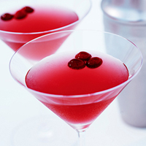

**Коктейль «Морська піна»**

* *Горілка — 40 мл*
* *сік лимонний — 20 мл*
* *сироп цукро-вий — 20 мл*
* *білок яєчний*
* *3—4 кубики льоду.*

*Вихід: 120 мл*

***Приготування:***

Усі компоненти інтенсивно збиваються в шейкері з льодом не менше 30 секунд, завдяки чому білки набувають збитості і краще змішуються з іншими компонентами. Такий напій подаються із соломинкою.

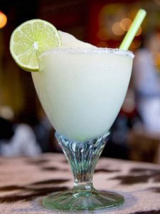

**Коктейлі-діджестиви (група шаруваті)**

**Коктейль “Слава Україні”**

* *Горілки-15 мл*
* *лікеру “Блакитний Кюрасао”-15 мл*
* *бананового лікеру-30 мл*

*Вихід: 60 мл*

***Приготування:***

В склянку для миттєвих коктейлів налити банановий лікер. Горілку та лікер “Блакитний Кюрасао” перемішати та влити по барній ложці на банановий лікер. П’ється коктейль згори, за 5-6 ковтків.

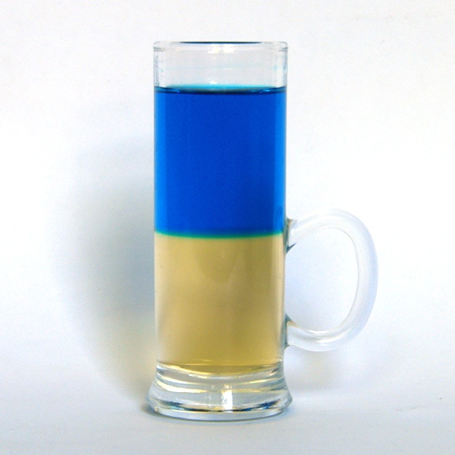

[**Коктейль “Тік-так”**](http://shmakota.com.ua/cocktail-tic-tac-shooter/)

* *зеленого м’ятного лікеру-30 мл*
* *світлої самбуки-30 мл*

*Вихід: 60 мл*

***Приготування***

В склянку для миттєвих коктейлів влити м’ятний лікер,згори, по барній ложці, влити самбуку.

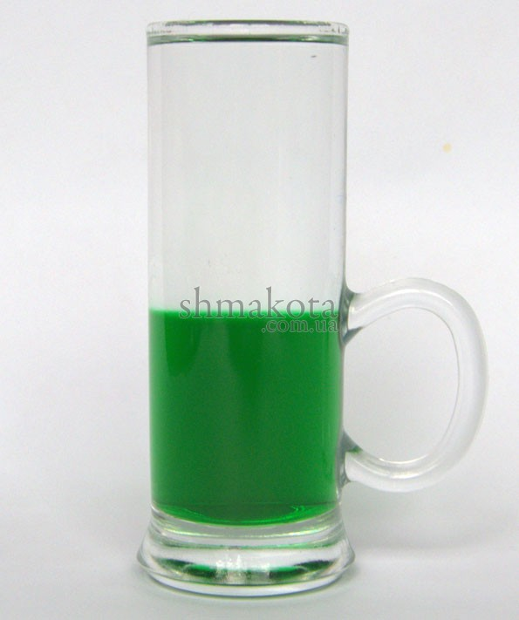

**Коктейль «Battle of Borodino (Бородінська битви)»**

* *Лікер мандариновий Mandarine Napoleon – 30 мл*
* *Горілка будь-якого виробника – 30 мл*

*Вихід: 60 мл*

***Приготування:***

На дно стопки наливаємо лікер Mandarine Napoleon, а зверху окремим шаром акуратно доливаємо за допомогою барної ложки горілку.

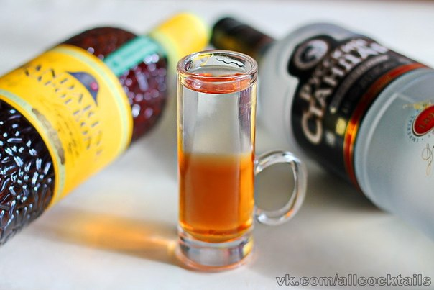

**Коктейль «Панацея»**

* *Лікер малиновий – 25 мл*
* *Сік лимона – 10 мл*
* *Бехеровка – 25 мл*

*Вихід: 60 мл.*

***Приготування:***

На дно стопки наливаємо малинового лікер. Потім зверху окремим шаром додамо лимонного соку. Останнім інгредієнтом в обсязі 25 мл буде чеська настоянка Бехеровка.

Всі компоненти коктейля мають лікувальну властивість.

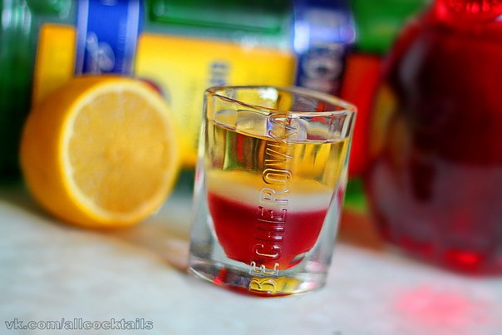

**Коктейль «Зелений мексиканець»**

* *Лікер зеленого банана – 25 мл*
* *Лимонний сік (лаймовий) – 10 мл*
* *Текіла – 25 мл*

*Вихід: 60 мл*

***Приготування:***

На дно наливаємо лікер зеленого банана, і по барній ложці наливаємо лимонний або лаймовий сік, і після нього текілу. П’ється залпом.

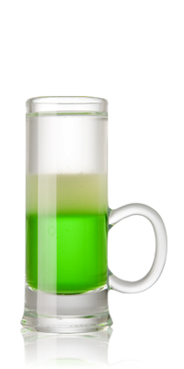

**Коктейль «Under Jolly Roger (Під Веселим Роджером)»**

* *Яблучний шнапс – 20 мл*
* *Лікер блу курасао – 20 мл*
* *Темний ром – 20 мл*

*Вихід: 60 мл.*

***Приготування:***

На дно наливаємо яблучний шнапс, і по барній ложці наливаємо лікер блу курасао, і після нього ром. П’ється залпом.

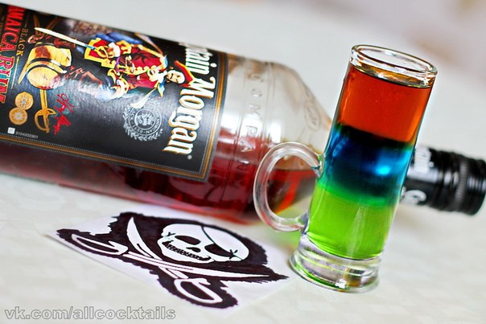

**Коктейлі-діджестиви (група кордіал)**

**Коктейль «Континенталь»**

* *Ром світлий – 60 мл*
* *Лікер м’ятний – 60 мл*
* *Сік лайма – 20 мл*
* *Лимон – 20 г*

*Вихід: 160 мл.*

***Приготування***

Всі компоненти вимішують в шейк ері. Подають з льодом.

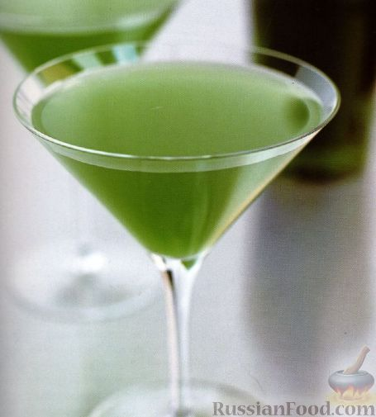

**Коктейль «Ромео і джульєта»**

* *Лікер «амаретто» - 60 мл*
* *Горілка – 20 мл*
* *Краста для оформлення*
* *Лід 4-5 кубиків*

*Вихід: 100 мл*

***Приготування***

Всі компоненти вимішують в шейк ері. Подають з льодом. Гарнірують фруктами за смаком.

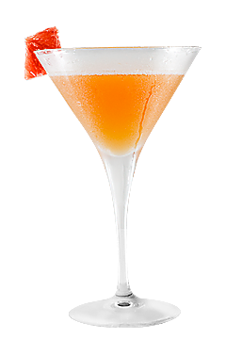

**Коктейлі-діджестиви (група фліпи)**

**«Бренді фліп»**

* *Коньяк - 50мл*
* *Сироп цукровий - 30 мл*
* *Яєчний жовток - 20 г*
* *мускатний орех – 0.1 г*

*Вихід: 100 мл.*

***Приготування***

Налити коньяк, цукровий сироп в шейкер, додати яєчний жовток, покласти лід і змішати. Процідити в коктейльний келих, посипати щіпкою мускатного горіха.

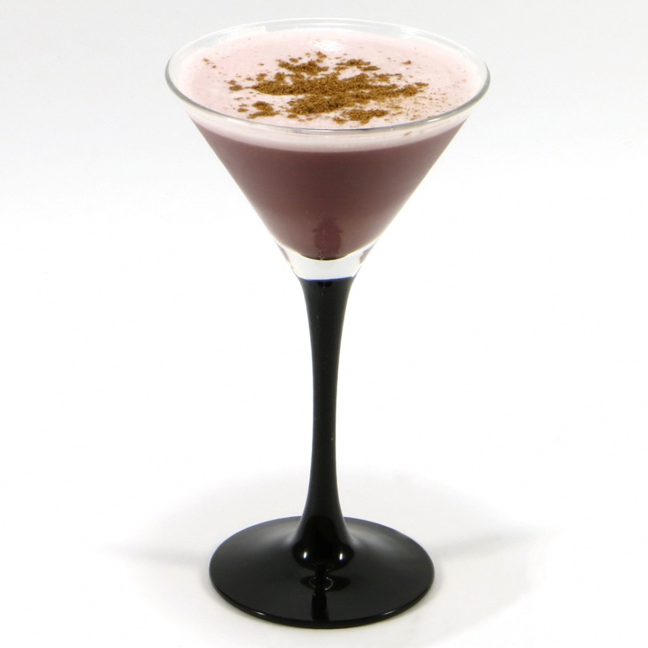

**«Малиновий фліп»**

* *Горілка - 40 мл*
* *Лікер Малиновий - 40 мл*
* *Сік лимонний -20 мл*
* *Яйцо - 20 г.*
* *Шоколад - 2 г*

*Вихід: 120 мл*

***Приготування***

Готують коктейль в міксері, подають в стакані тумблер з соломинкою. Зверху фліп посипають дрібно подрібненим на дрібній тертці шоколадом.

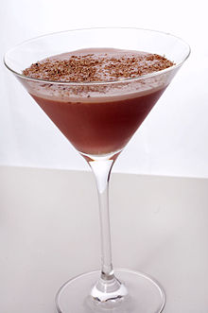

**Коктейлі-діджестиви (група фрозен)**

**Щербет «вишневий» (на 6 порцій)**

* *вино мускатне – 200 мл*
* *сік лимонний – 50 мл*
* *сік апельсиновий – 50 мл*
* *сироп 40% - 450 мл*

*Вихід: 750 мл*

***Приготування***

Скляний посуд для подачі охолоджують в морозильній камері 15-30 хв. В них кладуть подрібнений лід у формі гірки і просочують його коктейлем, компоненти для якого змішують і заморожують. Подають із короткою трубочкою і гарніром.

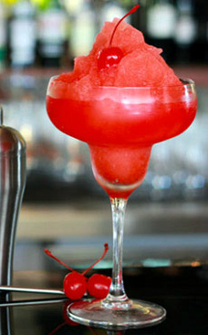

**Щербет «Лимонний лікер»(на 10 порцій)**

* *сироп 40% -1000 мл*
* *лікер лимонний – 100 мл*
* *сік лимонний – 100 мл*
* *сік апельсиновий – 100 мл*

*Вихід: 1300 мл*

***Приготування***

Скляний посуд для подачі охолоджують в морозильній камері 15-30 хв. В них кладуть подрібнений лід у формі гірки і просочують його коктейлем, компоненти для якого змішують і заморожують. Подають із короткою трубочкою.

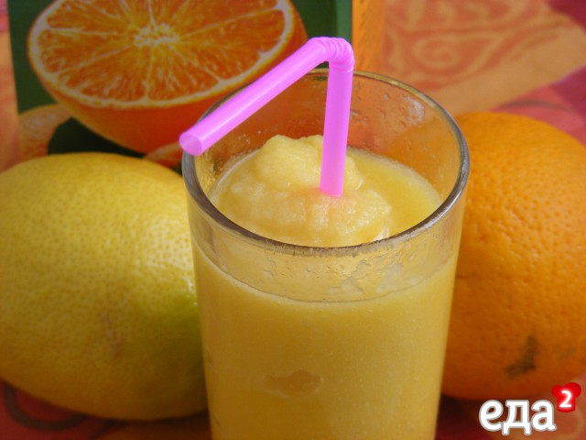

**Кавуново-м’ятний щербет**

* кавун (очищений від насіння і порізаний на шматки) – 150 г ;
* цукор – 10 г;
* сік лайма – 30 мл;
* сіль – 5 г;
* мята – 40 г

*Вихід : 230 мл*

***Приготування***

Шматки кавуна, цукор, сік лайма – все завантажуємо в блендер. І доводимо до стану пюре. Додаємо м’яту і змішуємо все доти, поки вона не перетвориться пюре. Після суміш запаковуємо в герметичний контейнер і заморожуємо протягом декількох годин. Тоді кожну годину дістаємо суміш з морозилки і ретельно її перемішуємо ложкою або міксером, поки це можливо. Це для того, щоб в морозиві не утворювалося кристалів льоду. Для повної заморозки щербет витримують в морозилці 6-8 годин.

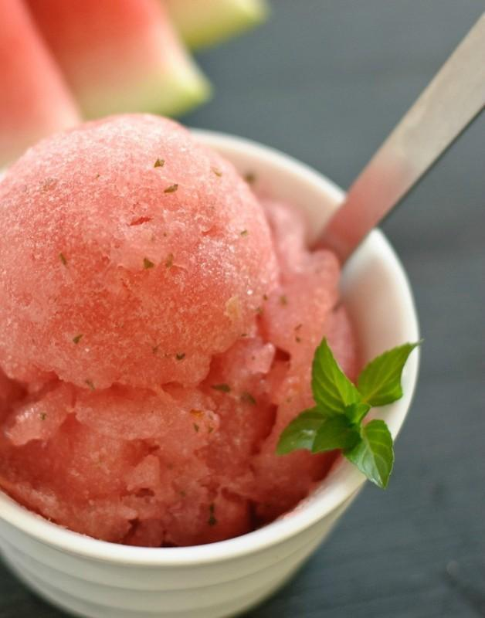

**СПИСОК ВИКОРИСТАНОЇ ЛІТЕРАТУРИ**

1. Мялковський О.В. Теорія і практика приготування змішаних напоїв. – К.: ЦУЛ, 2005.

2. Орлов Ж.І. Технологія приготування напоїв в закладах ресторанного господарства. –М. : Економіка, 1980.

3. Павлова М.В. Бари і ресторани. – Р. На Дону: Вид. «Фенікс», 2002.

4. Уолтон С. Коктейлі, енциклопедія. – М. : Росмен, 2005.

5. Доцяк В.С., Стременко Л.О., Стременко І.В. Страви, закуски, напої, десерти барів і буфетів. - К.: Вища школа, 1998.

6. Барман П. 1444 коктейля. – М. : Внешсигма, 2000.

8. Бабін І.П. Напої на любий смак. – М. : Економіка, 1983.

9. Сало Я.М. – Львів : Афіша, 2012. – 351с.